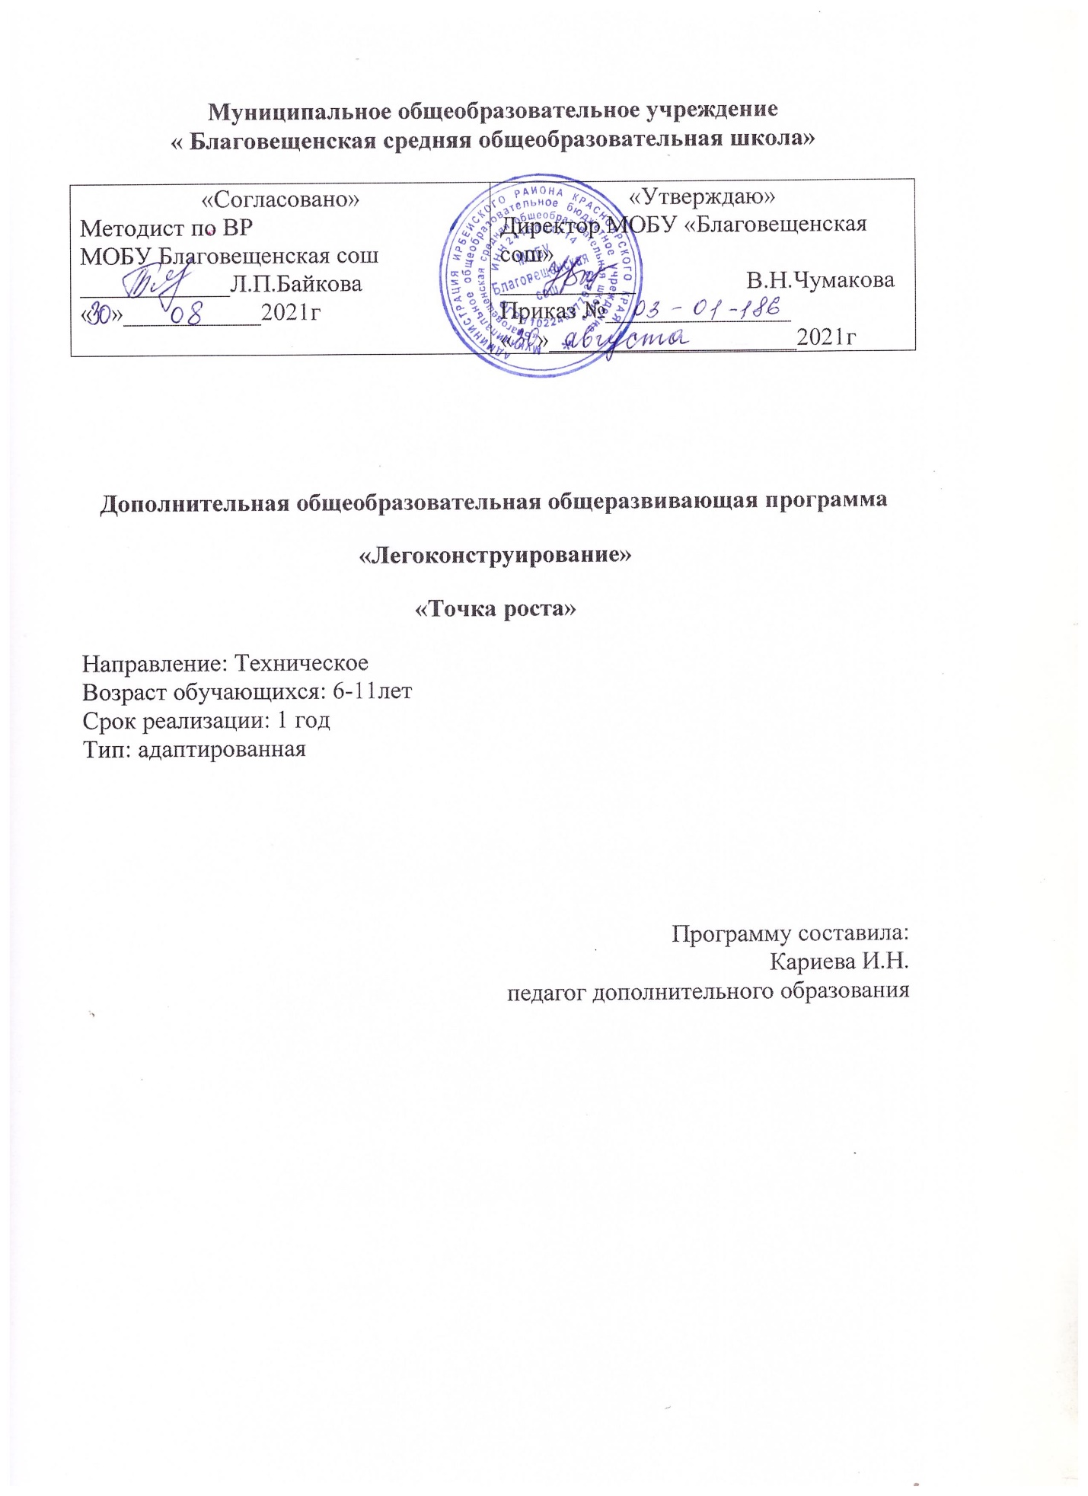

2021 год
Пояснительная записка

Программа внеурочной деятельности «Лего – конструирование» составлена с учетом ФГОС НОО. Так как одним из образовательных результатов является умение конструировать, а разработанных готовых программ нет, появилась необходимость в создании курса внеурочной деятельности, который мог бы привить учащимся эти навыки.
Курс предполагает использование образовательных конструкторов ЛЕГО как инструмента для обучения школьников конструированию, моделированию на занятиях кружка «Лего – конструирование». Курс является пропедевтическим для подготовки к дальнейшему изучению ЛЕГО - конструирования с элементами программирования .
Применение конструкторов ЛЕГО во внеурочной деятельности в школе, позволяет существенно повысить мотивацию учащихся, организовать их творческую и исследовательскую работу. А также дает возможность школьникам в форме познавательной игры узнать многие важные идеи и развивать необходимые навыки в дальнейшей жизни.
Программа рассчитана на учащихся младшего школьного возраста (1-4 класс). Занятия проводятся 2 раза в неделю по 1 часу.
Цель программы: саморазвитие и развитие личности каждого ребёнка в процессе освоения мира через его собственную творческую предметную деятельность.
Задачи программы:
- Развить регулятивную структуры деятельности, включающую целеполагание, планирование (умение составлять план действий и применять его для решения практических задач), прогнозирование (предвосхищение будущего результата при различных условиях выполнения действия), контроль, коррекцию и оценку;
- Сформировать умения излагать мысли в четкой логической последовательности, отстаивать свою точку зрения, анализировать ситуацию и самостоятельно находить ответы на вопросы путем логических рассуждений;
- Развить коммуникативную компетентность младших школьников на основе организации совместной продуктивной деятельности (умения работать над проектом в команде, эффективно распределять обязанности, развитие навыков межличностного общения и коллективного творчества);
- Развить индивидуальные способности ребенка;
- Изучить детали простых механизмов;
- Повысить интерес к учебным предметам посредством конструктора ЛЕГО.
Новизна программы
Новизна Программы заключается в том, что обучение с использованием образовательных конструкторов LEGO позволяет обучающимся в форме познавательной игры узнать многие важные идеи и развить необходимые в дальнейшей жизни умения и навыки. При построении модели затрагивается множество проблем из разных областей знаний – от теории механики до психологии, что является вполне естественным.
Основное оборудование, используемое при обучении детей по программе «LEGO-конструирование», – это наборы конструктора «LEGO education» с физическим и техническим содержанием. «LEGO education Spike» – это конструктор (набор сопрягаемых деталей и электронных блоков) для создания программируемого робота. Все наборы на основе конструктора «LEGO education» предназначены, в основном, для работы учащихся по группам. Поэтому обучающиеся одновременно приобретают навыки сотрудничества и умение справляться с индивидуальными заданиями, составляющими часть общей задачи. В процессе конструирования нужно добиваться того, чтобы созданные модели работали и отвечали тем задачам, которые перед ними ставятся. Задания разной трудности осваиваются поэтапно. Основной принцип обучения «шаг за шагом» обеспечивает обучающемуся возможность работать в собственном темпе.

Перспективы развития программы
Решение поставленных задач позволит создать в МОБУ «Благвещенская сош» условия, способствующие организации творческой продуктивной деятельности младших школьников на основе ЛЕГО - конструирования во образовательном процессе, что позволит заложить на этапе младшего школьного возраста начальные технические навыки.
Методы преподавания: занятия включают лекционную и практическую часть. Важной составляющей каждого занятия является самостоятельная работа.
Основные методы – индивидуальная и совместная творческая работа.
Для развития познавательной активности детей, творческой инициативы используется метод проектов.
В рамках программы деятельность учащихся первоначально имеет, главным образом, индивидуальный характер. Но постепенно увеличивается доля коллективных работ, особенно творческих, обобщающего характера – проектов. На занятиях дети создают свои истории. Каждое занятие начинается со слов «Создай свою историю».
Виды организации занятий:
- По образцу
- По карточкам
- По собственному замыслу
Конструирование по образцу — когда есть готовая модель того, что нужно построить (например, изображение или схема).
При конструировании по условиям — образца нет, задаются только условия, которым постройка должна соответствовать (например, домик для собачки должен быть маленьким, а для лошадки — большим).
Конструирование по замыслу предполагает, что ребенок сам, без каких-либо внешних ограничений, создаст образ будущего сооружения и воплотит его в материале, который имеется в его распоряжении. Этот тип конструирования лучше остальных развивает творческие способности.
Конструирование тесно связано с учебными дисциплинами:
Математика – понятие пространства, изображение объемных фигур, выполнение расчетов и построение моделей, построение форм с учётом основ геометрии, работа с геометрическими фигурами;
Окружающий мир - изучение построек, природных сообществ; рассмотрение и анализ природных форм и конструкций; изучение природы как источника сырья с учётом экологических проблем, деятельности человека как создателя материально-культурной среды обитания.
Русский язык – развитие устной речи в процессе анализа заданий и обсуждения результатов практической деятельности (описание конструкции изделия, материалов; повествование о ходе действий и построении плана деятельности; построение логически связных высказываний в рассуждениях, обоснованиях, формулировании выводов).
Изобразительное искусство - использование художественных средств, моделирование с учетом художественных правил.
Предметными результатами изучения программы «Лего-конструирование» является формирование следующих знаний и умений:
Учащиеся должны научиться:
- простейшим основам механики
- видам конструкций однодетальные и многодетальные, неподвижным соединениям деталей;
- технологической последовательности изготовления несложных конструкций
Обучающийся получит возможность научиться:
- с помощью учителя анализировать, планировать предстоящую практическую работу, осуществлять контроль качества результатов собственной практической деятельности; самостоятельно определять количество деталей в конструкции моделей.
- реализовывать творческий замысел.
Метапредметными результатами изучения курса «Лего-конструирование» является формирование следующих универсальных учебных действий (УУД):
Познавательные УУД:
- определять, различать и называть детали конструктора,
- конструировать по условиям, заданным взрослым, по образцу, по чертежу, по заданной схеме и самостоятельно строить схему.
- ориентироваться в своей системе знаний: отличать новое от уже известного.
- перерабатывать полученную информацию: делать выводы в результате совместной работы всего класса, сравнивать и группировать предметы и их образы;
Регулятивные УУД:
- уметь работать по предложенным инструкциям.
- умение излагать мысли в четкой логической последовательности, отстаивать свою точку зрения, анализировать ситуацию и самостоятельно находить ответы на вопросы путем логических рассуждений.
- определять и формулировать цель деятельности на занятии с помощью учителя;
Коммуникативные УУД:
- уметь работать в паре и в коллективе; уметь рассказывать о построенной модели.
- уметь работать над проектом в команде, эффективно распределять
- обязанности.
Программа содержит разделы:
- Моделирование транспорта
- Моделирование архитектуры
- Моделирование космоса
- Моделирование флоры и фауны.
Формы подведения итогов реализации образовательной программы «Лего-конструирование»
- Организация выставки лучших работ.
- Представление собственных моделей.
Условия реализации программы
1. Оборудование: LEGO
2. Индивидуальные карточки для выполнения практических работ.
Ожидаемые успехи и достижения
1. Устойчивый интерес к конструированию, технике;
2. Способность быстро и эффективно решить творческую задачу на заданную тему;
3. Умение легко собрать собственную модель и по готовой схеме;
4. Четкая речь и культура речевого поведения.

Календарно – тематическое планирование

№ п/п | Тема | Количество часов | Дата
 |  |  | По плану | По факту
1 | Знакомство с ЛЕГО - конструктором. | 1
2 | Знакомство с конструктором «LEGO education» – деталями. | 1
3 | Техника безопасности.  «LEGO education» | 1
4-5 | Модель «Бетономешалка» | 2
6-7 | Фантазируй! | 2
8-9 | Модель «Бетономешалка» | 2
10-11 | Модель «Карт» | 2
12-13 | Все вместе (коллективная работа «Поезд»). | 2
14-15 | Модель «Фуникулер» «LEGO education» | 2
16-17 | Модель «Тачка» | 2
18-19 | Модель «Фуникулер» | 2
20-21 | Я хочу построить… | 2
22-23 | Новый год. | 2
24-25 | Модель «Тележка» | 2
26-27 | Модель «Машина» | 2
28-29 | Фантазируй! | 2
30-31 | Я хочу построить… | 2
32-33 | Модель «Машина» | 2
34-35 | Рисуем детали лего. | 2
36-37 | Я хочу построить… | 2
38-39 | Модель «Буксир» | 2
40-41 | Игра «Запомни и выложи в ряд» | 2
42-43 | Фантазируй! | 2
44-45 | Модель «Самоходная катапульта» «LEGO education» | 2
46-47 | Коллективная работа по теме «Дом». | 2
48-49 | Модель «Байк» | 2
50-51 | Модель «Погрузчик» «LEGO education» | 2
52-53 | Модель «Погрузчик» | 2
54-55 | Модель «Бульдозер» | 2
56-57 | Вспомним разные модели! | 2
58-59 | Модель «Уборочная машина» | 2
60-61 | Фантазируй! | 2
62-63 | Любимые игрушки. | 2
64-65 | Что такое лего (тематический урок-повторение).  Я- строитель. Строим стены и башни. | 2
66-67 | Жители других планет. | 2
68 | Итоговое занятие. Фантазируй! | 1
ИТОГО |  | 68

Материально техническая база

- ресурсный набор "LEGO education";
- компьютер, диски по темам, интернет;
- наглядные пособия по темам;
- образцы моделей техники.

Список литературы

1. Мир вокруг нас: Книга проектов: Учебное пособие. - Пересказ с англ.-М.: Инт, 1998.
2. С. И. Волкова «Конструирование», - М: «Просвещение», 2009.
3. Энциклопедический словарь юного техника. – М., «Педагогика», 1988. – 463
4. «Уроки Лего –конструирования в школе», Злаказов А.С., Горшков Г.А., 2011 г., БИНОМ.

